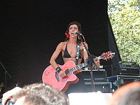
Bebe
Nieves Rebolledo Vila

(València, 9 de maig del 1978)

Va viure la seva infància a San Vicente de Alcántara (província de Badajoz, Extremadura).
Els seus pares eren músics components del grup folk "Suberina". Des de ben petita té un fort contacte amb la música, té la seva primera guitarra als onze anys.
Més tard la seva família es trasllada a Mèrida i després a Badajoz.
L'any 1995 comença la seva trajectòria de corista en el grup Vanagloria. Al cap d'un temps, comença a cantar sola en un bar anomenat "Cabeza de Toro".
El 1996 acaba el COU i se'n va a estudiar Arts dramàtiques a Madrid.
El 2001 guanyarà un concurs de cantautors d'Extremadura.
Al 2004 obté un èxit totalment inesperat amb el seu primer treball discogràfic, el disc "Pafuera Telarañas", fa una gira de presentació de més de dos anys.
A finals de juny de 2006 anuncia que es retira (al menys, temporalment) del món de la músic a i dels escenaris,
Amb el seu primer àlbum i la seva cançó Malo aconsegueix nombrosos premis:
Premis Ondas 2004, Premi Extremadura a la Creació 2005, Premi dona i mijans de comunicació 2005, Premis MTV, Grammy Llatins 2005,...
Obté un Premi Goya, al 2006: per la Millor cancó original ( Corre).
Pel seu treball com a actriu en “La educación de las hadas”, el mateix any, es nominada per al Premi Goya “Actriu revelació”.
Els treballs musicals d’aquesta cantautora han estat reconeguts internacionalment.
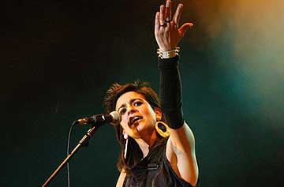

http://www.labebebellota.com/

